初二物理复习学案（物态变化）
一、学习目标：
- 通过思维导图掌握本章的知识体系，并且初步学习自己制作思维导图。
- 通过书本图以及概念图，理解并掌握所学知识。
二、学习过程：
1、本章概括梳理
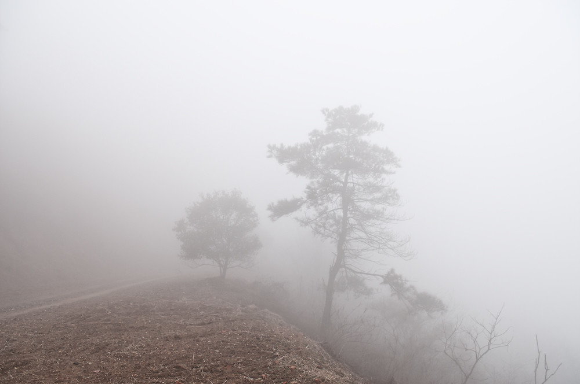
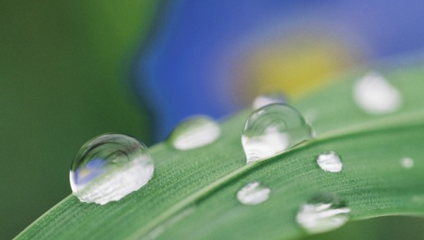


露（ ） 雾（ ） 云（ ）
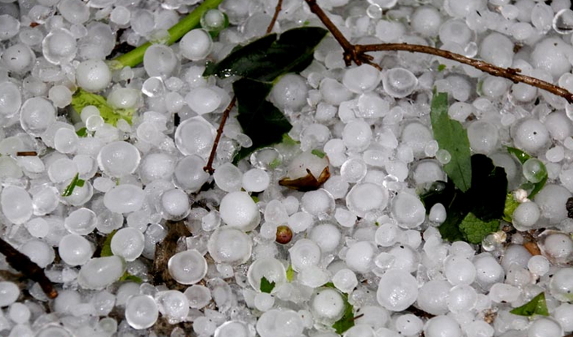
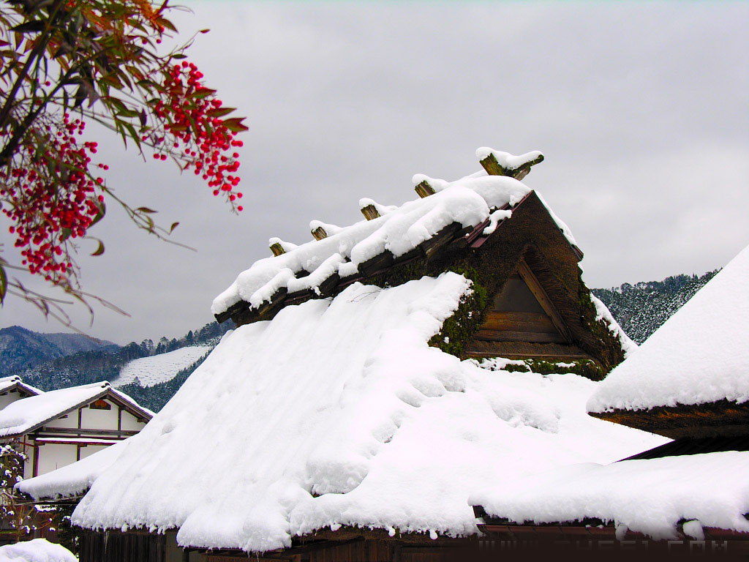
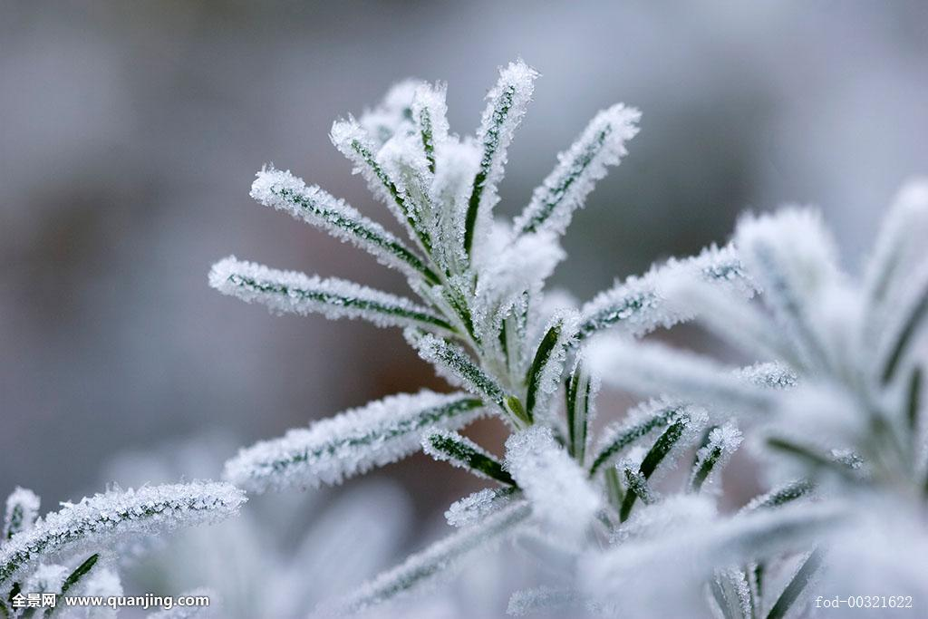
雹（ ） 霜（ ） 雪（ ）
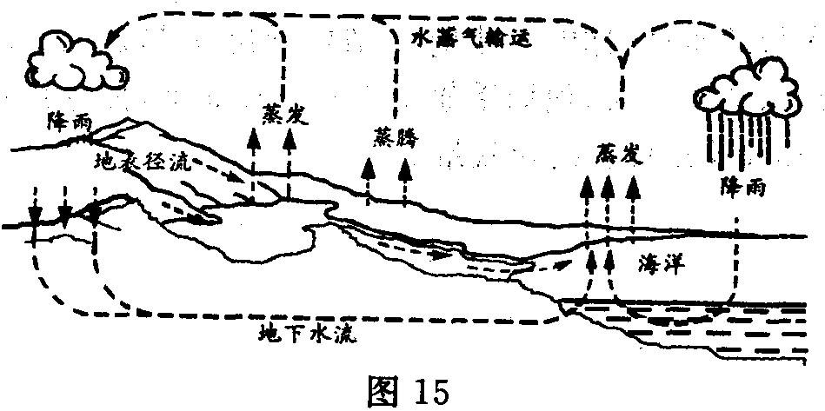
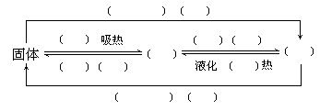

2、重点知识点理解
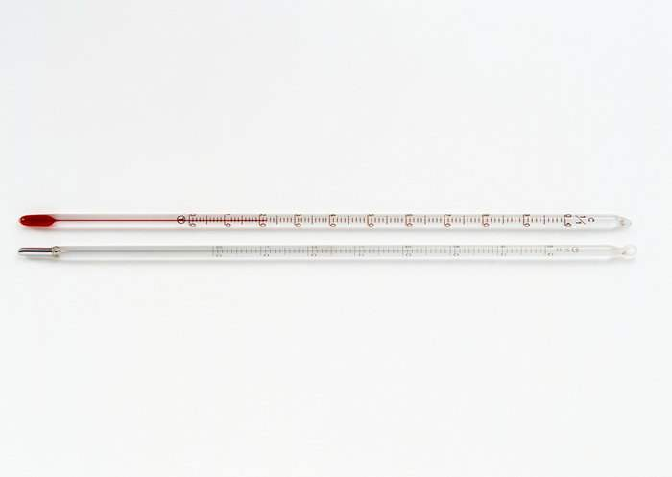
（1）温度计的使用:（使用原理是_______________________）
测温液体（一般是水银，酒精，煤油）留，，）
使用前观察_______________________________
使用时注意__________________________________________________________________
___________________________________________________________________

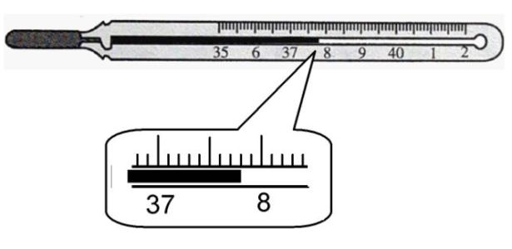
和普通温度计的区别：
1、量程和分度值小。因为__________________________________
我有弯管哦
我的毛细管很细
2、弯管的作用______________________
3、示数是_______________

练习：1、如图所示是某同学测体温时体温计的一部分，它的读数是＿＿＿＿℃，该同学的体温属于＿＿＿＿（选填“正常”或“不正常”）范围。
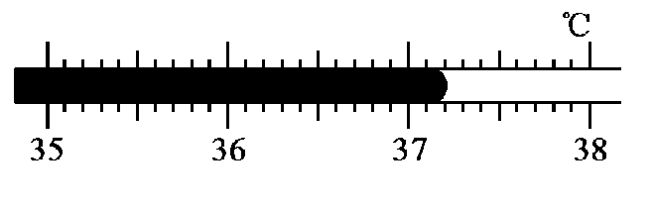
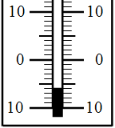
2、如图所示的温度计的示数是________℃。

（2）汽化和液化:
汽化可以分为________和_________
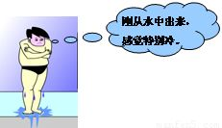
从图中可以看出，人感觉冷。这是因为身上的水分在_______，可以从周围吸收热量。有制冷作用。
此外蒸发快慢与___________、_______________、__________________有关。

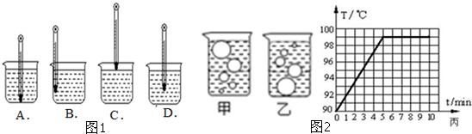
沸腾前温度____________
沸腾时温度___________
液体沸腾的条件是：_______________________
沸腾前
此时的沸点是_______
若要提高水的沸点，你可以采取的措施是：_________

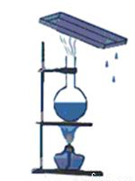
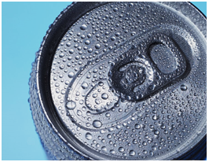
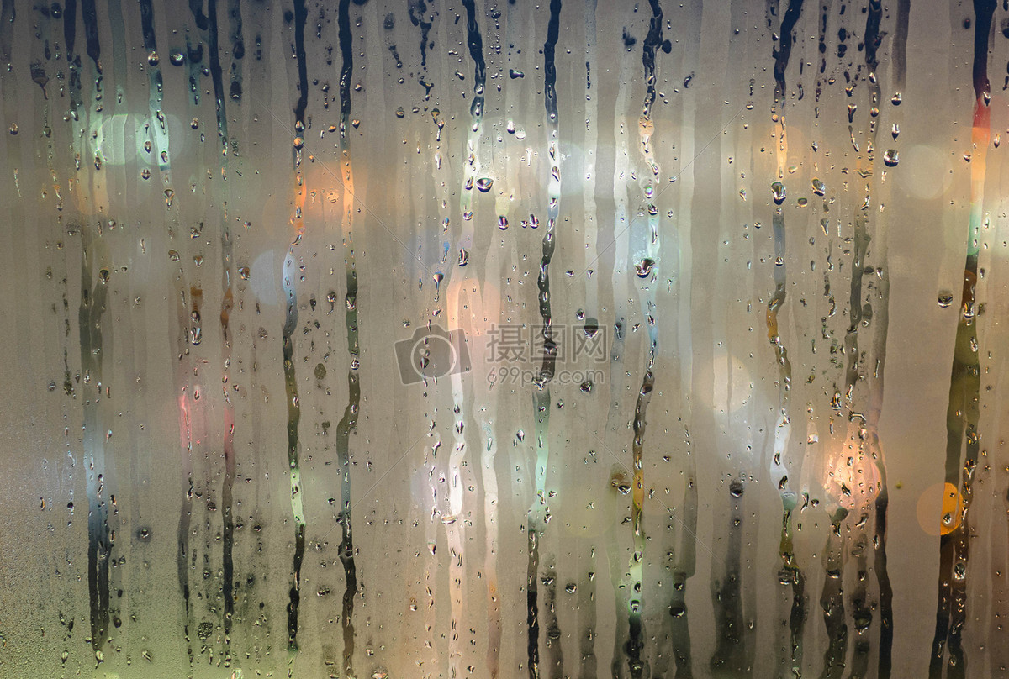

水蒸气的液化现象：
“白气”：热水上方的白气，冰棍周围的白气，干冰周围的白气。
“出汗”：夏天自来水管出汗，冰箱里拿出来的东西上面会出汗。
“变模糊”：浴室镜子变模糊、眼镜变模糊、玻璃变模糊。
总结：这些都是温度较高的水蒸气遇冷液化产生的。
练习1、茶叶，要求在避光、干燥条件下贮存．常温下保质期一般为18个月．为延长茶叶的保质期，贮存少量茶叶的方法是：将茶叶包装好后放入冰箱中，用低温的方法贮存茶叶，这样茶叶的保质期可延长到两年之久．在炎热的夏天，把茶叶从冰箱中取出来后，________（填“能”或“不能”）马上打开茶叶的包装，其中的道理为______________________．
2、冬季，在家里洗澡时会发现浴室墙壁上的镜子很快模糊起来，洗澡结束一段时间后，镜子又变得清晰。这个过程发生的物态变化是（ ）
A.热水的蒸发，水蒸气在镜面上的液化，镜面上水滴的汽化
B热水的蒸发，水蒸气在附近空气中的凝华，冰晶的熔化和水滴的汽化.
C.热水的蒸发，水蒸气在镜面上的凝华，镜面上冰晶的升华
D.热水的蒸发，水蒸气在镜面上的凝华，镜面上冰晶的熔化和水滴的汽化
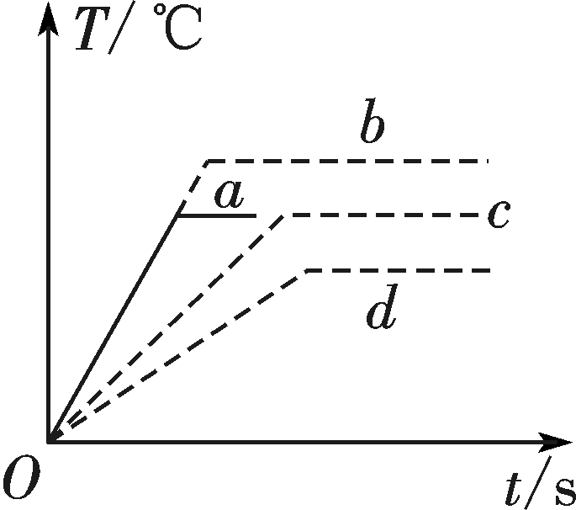
3、请解释以下生活中的热现象，皮肤涂上酒精后觉得凉快是因为酒精________(填物态变化名称)时从人体吸热；夏天吃冰棒时看见冰棒冒“白气”是冰棒周围空气中的________遇冷液化形成的小水珠所致；在海拔高的地方烧开水不到100 ℃就已沸腾，原因是水的沸点随________________减小而降低．
4、用同一热源给一定质量的水加热，其温度与时间的关系如图中图线a所示，若其他条件不变，(1) 仅增加水的质量；(2) 仅增大液面大气压强；(3) 既增加水的质量，同时又减小液面大气压强．则三种情况中，温度与时间的关系图线分别对应________、________和________．(a/b/c/d)
（3）熔化和凝固
固体可以分为_________和__________________
晶体熔化和凝固
看图说一说图像中每一段的过程以及状态。
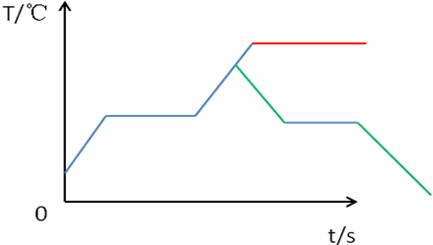
熔化前
熔化时
凝固时
沸腾时
A
B
C
D
E
F
G

非晶体熔化和凝固
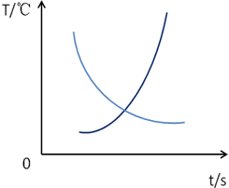
B
C

A
D

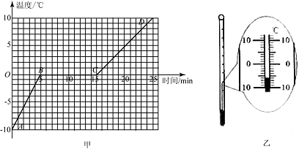
1、如图2-3甲是某种物体熔化时温度随加热时间变化的图像（假设在加热过程中物质的质量不变，单位时间内吸收的热量相同）．
（1）这种物质的固体属于 （填“晶体”或“非晶体”）．如图乙，在某一时刻，用温度计测得物质的温度为 ℃．
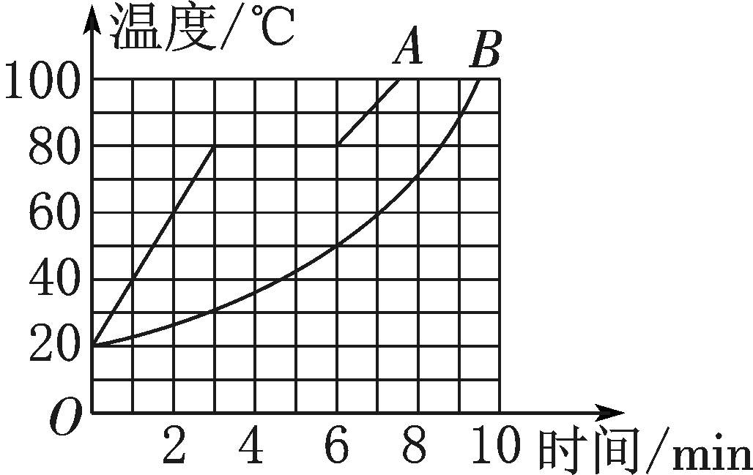
（2）在CD段时，此物质处于 （填“固”“液”或“固液共存”）态．
2、如图所示是A、B两种物质的熔化图像．由图可知________(A/B)物质是晶体，该晶体的熔点是________℃.

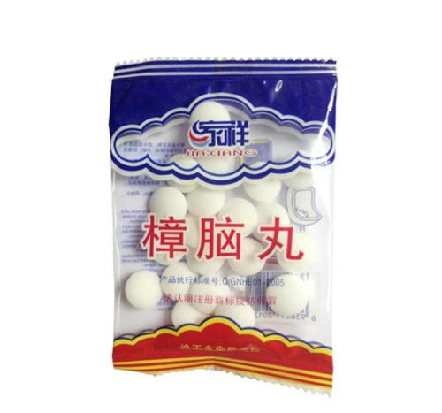
(4)升华和凝华

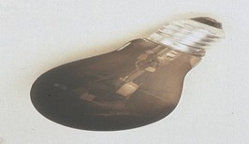
常见的升华现象有：______________________________
____________________
常见的凝华现象有:______________________________
_________________________________

练习：下列符号分别代表大雨、冰雹、霜冻和雾等四种气象，其中主要通过凝华形成的是（ ）
A．大雨
B．冰雹
C．霜冻
D．雾

